Rev.0: 8.12.2013

**Banetjenestens bygevejledning**

**Pålodning af ledere på SMD-LED 0603**

De små SMD-LED type 0603, som bl.a. bruges i Banetjenestens PU- og DV-signaler, kan man ikke arbejde med direkte, men skal have påloddet tynde ledere, for at få dem gjort anvendelige til signalbygning. Der kan købes 0603’ere med påloddede ledere, men prisen er høj. Så hvorfor ikke lave dem selv? Man kan på eBay købe dem løse dioder i bånd til under 1 kr. pr. stk. Og det er ikke uoverkommeligt at fortråde dem selv.

Der skal kun bruges ganske få ting for at kunne lave dem. Delene er vist i Figur 1.

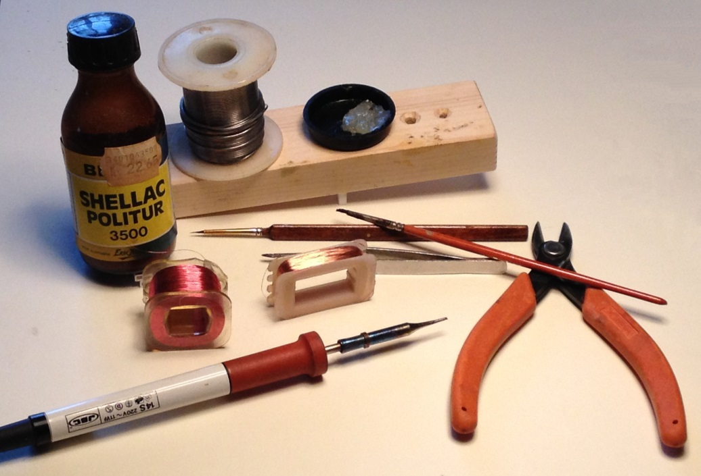

Figur 1. Værktøj til fortrådning af SMD-LED 0603 m.fl.[1]

På Figur 1 ses de værktøjer, der er nødvendige til at fortråde de små smd’er. Trådene som er vist på figuren er fra to forskellige ophuggede transformatorer, og de er lakeret med to forskellige farver lak. Dette gør monteringen på anode og katode lettere – dvs. polariseringen. Hvis man kun har en lakfarve på trådene, kan man markere de to tråde med farve fra f.eks. en speed marker af den type som hedder ”permanent”.

Start med at klippe lederne i længder af ca. 200 mm. Lav katoden (-) et par cm kortere.

Begge enderne af lederne skal have lakken fjernet og fortinnes. Dette gøres ved, at man på loddekolben tager så meget loddetin på spidsen, at der dannes en lille dråbe under spidsen af kolben på godt 1 mm. Tråden føres frem og tilbage gennem denne dråbe, indtil man kan se, at lakken er borte, og at tråden er fortinnet. Gør det samme for alle lederne i begge ender. Den leder, som går fra katoden, kan påføres en *sort* farve med f.eks. en speed marker – så passer de til byggebeskrivelsen for signaler på [www.banetjenesten.dk](http://www.banetjenesten.dk) .

En diodetester til at teste om forbindelserne er i orden, er en god investering. De koster kun mellem 50,00 kr. og 100,00 kr., men den er investeringen værd. Næsten uundværlig, når der senere skal arbejdes med de små LED-dioder. Neden for er det en Osram Opto Semiconductor LED-tester. F.eks. <http://dk.rs-online.com/web/p/lysdiode-led-testere/7211478/> Men det er ikke den eneste type der findes, men den kan variere strømstyrken ved rejeknap og også teste de små smd-dioder direkte. Figur 2 viser den omtalte tester.

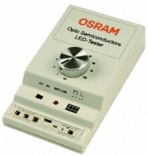

Figur 2. Eksempel på en diodetester.

De små SMD-dioder har en katodemarkering (-) på undersiden af komponenten. Sædvanligvis er den markeret med grøn eller gul, men den grønne eller gule markering kan også være i midten af undersiden, men så er der en ekstra markering der viser *hen* mod katoden. Den kan også være som en trekantsmarkering, med spidsen vendende mod katoden. Andre markeringer kan være en affaset trekant eller en markering med en lille prik. Så der er mange måder at markere katoden på. Brug lidt tid til at bestemme katodens placering.



Overlængde afskæres efter afprøvning.

Katode

Figur 3. Eksempel på katodemarkering på en smd-diode.

Dioderne kommer i bånd, hvor man skal enten trykke dem ud, eller fjerne en beskyttelsesfilm. I begge tilfælde pas på, at de ikke bliver løsnet på en gang. Så kommer man på et stort opsamlingsarbejde. 0603-dioderne er kun 0,8 * 1,6 mm.

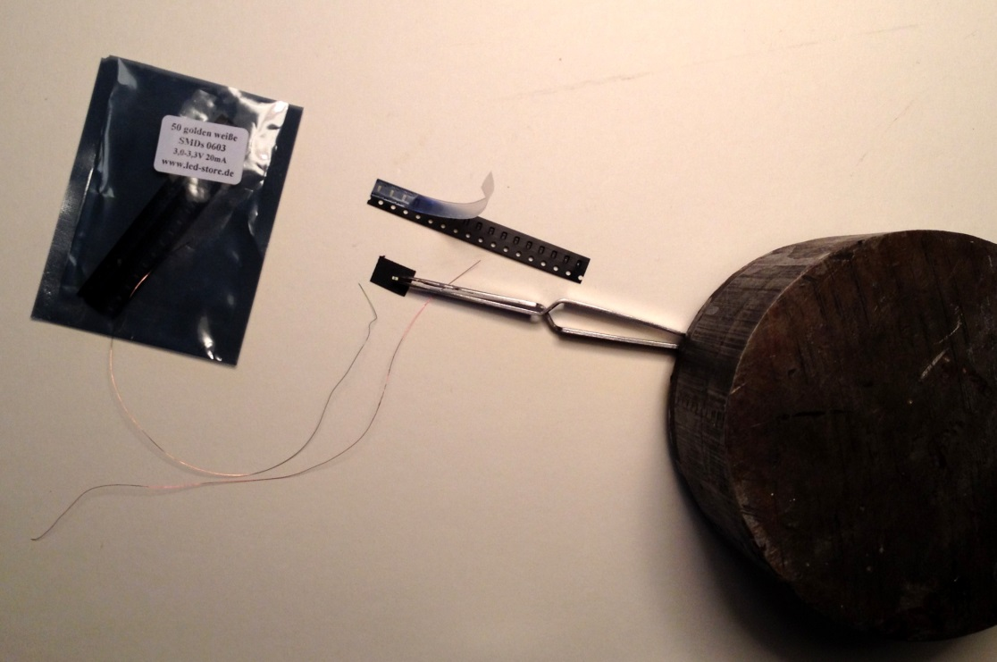

Figur 4. Opstilling for pålodning af ledere på smd.

Tag en diode ud, og læg den på et ikke ledende underlag. Læg den med oversiden op. Den selvlukkende pincet sættes ned over dioden, og begge dele vendes, så bunden af dioden kommer til at vende opad. Sæt pincetten fast på en måde så den ikke bevæger sig, f.eks. ved at sætte noget tungt hen over den, men sådan, at man stadig kan komme til at arbejde på dioden.

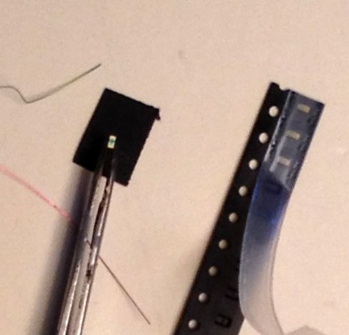

Figur 5. Nærbillede af diode fastklemt i pincetten. Beklager den ringe opløsning. Udskiftes senere.

Med en fin pensel påføres en *lille* mængde af loddefedt på begge loddepunkterne over hele fladen.

Rengør loddekolbens spids grundigt. Både på skumplade med destilleret vand og gerne også på salmiakstene. Ren spids er en nødvendighed ved dette arbejde.

Af et stykke loddetin afskæres der små tynde skiver af tråden, f.eks. 0,3 mm eller ½ mm der bliver skåret over. Altså en ganske lille mængde.

Et af disse små stykker samles op på spidsen, og så sættes spidsen ganske kort tid på loddestedet. Netop så længe, at der bliver en tinoverflade på diodefoden. Det samme på det andet loddested.

Nu føres lederne til loddestedet. Lad gerne lederen gå på tværs af dioden, og gerne så lederen har overlængde ud på den anden side. Da lederen allerede er fortinnet, skal der kun ganske lidt varme til at fastgøre den. Træk let i den for at se, om lodningen er ok. En god lodning skal have en blank overflade. En dårlig lodning er grålig og mat. Hvis den ikke holder eller er gråligmat, gentages lodningen. Men, der skal ikke tilføres megen varme. Det er sarte ting.

Med begge lederne påloddet skal dioden testes. Gør dette før dioden fjernes fra pincetten. Før lederne til diodetesteren eller anden strømkilde. Dioden skulle gerne lyse. Gør den ikke, så gå lodningerne efter. Lyser den stadig ikke, afloddes lederne og dioden kasseres. Den er sikkert blevet for varm under lodningen. Så der er således spildt 75 øre måske. Ikke en herregård.

Når dioden er afprøvet og virker, afskæres overlængden, og der påføres Shellac på bund, sider og den fortinnede del af lederen. Gerne et par gange. Dette er for at sikre mod kortslutning, når den senere skal indbygges. Pas på ikke at påføre forsiden lak. Det vil givet andet skær.

Når den første eller de to første er lavet, så har man rutine, og så er det nemmere at lave en serie. Man sparer trods alt 10 – 15 kr. pr. stk. Man kan også være nogle stykker som bygger sammen, og så bliver det jo mere sjovt. Et samlebåndsarbejde måske?

Mvh

Banetjenesten.

*Hold øje med hjemmesiden, da der kan komme revisioner af beskrivelsen.*

1. Som det ses på flasken med Shellac, så er prisen ikke høj. 22,65 kr. Men den er købt for *mange* år siden. Den er fra firmaet Erik Berg.